Приложение 1к Приказу № 40- Ө

УТВЕРЖДАЮ
Председатель Республиканского Государственного
учреждения «Государственная комиссия по
сортоиспытанию сельскохозяйственных культур»
____________ Т. Ажгалиев «03» августа 2018 г

МЕТОДИКА ПРОВЕДЕНИЯ ИСПЫТАНИЙ
НА ОТЛИЧИМОСТЬ, ОДНОРОДНОСТЬ И СТАБИЛЬНОСТЬ
АБРИКОС
(Prunus armeniaca L.)

I. Общие рекомендации
Данная методика применима ко всем сортам Prunus armeniaca L. Одновременно следует руководствоваться Приказом Министра сельского хозяйства Республики Казахстан от 2 июля 2015 года № 4-2/602. «Об утверждении Правил проведения сортоиспытания сельскохозяйственных растений».
II. Требуемый материал
1. Для испытания заявитель должен предоставить 5 однолетних привитых растений на сеянце персика или абрикоса, или 5 побегов (или черенков) для последующей окулировки или прививки.
2. Растительный материал должен быть визуально здоровым, с высокой силой роста, не иметь повреждений вредителями и поражений болезнями.
3. Растения не должны быть обработаны ядохимикатами, если на то нет разрешения или требования Госкомиссии. Если обработка имела место, то необходимо дать её подробное описание.
4. Заявитель, высылающий растительный материал из другой страны, должен полностью соблюдать все таможенные правила.

III. Проведение испытаний
1. Полевые опыты проводят в одном месте, в условиях, обеспечивающих нормальное развитие растений, в течение двух независимых циклов выращивания. За цикл выращивания принимают период сезона роста, начинающийся с распускания почек и завершающийся, когда заканчивается последующий период покоя. Важно, чтобы деревья дали удовлетворительный урожай плодов в каждый из двух циклов выращивания.
2. Размер делянок должен быть таким, чтобы при отборе частей деревьев для измерений не наносилось ущерба наблюдениям, которые продолжают до конца вегетационного периода.
3. Как минимум каждое испытание должно включать в общем 5 растений.
4. Оцениваемый и похожий на него сорта размещают на смежных делянках. В опыте размещают и делянки эталонных сортов.
5. Для специальных целей могут быть назначены дополнительные испытания.

IV. Методы и наблюдения
1. Если не указано иное, все наблюдения должны быть проведены на 5 деревьях или на частях деревьев (по трем частям, взятых от каждого из 5 деревьев).
2. Для оценки однородности используют популяционный стандарт 1% при доверительной вероятности 95%. В случае образца из 5 растений число нетипичных 0.

V. Группирование сортов
Испытываемый сорт и похожие сорта реферативной коллекции должны быть разбиты на группы для облегчения оценки на отличимость. Для группировки используют такие признаки, которые, исходя из практического опыта, не варьируют или варьируют незначительно в пределах сорта, и их варьирование в пределах коллекции распределено равномерно.
Рекомендуется использовать следующие признаки:
1) плод: размер (признак 28);
2) плод: основная окраска кожицы (признак 44);
3) плод: относительный размер покровной окраски (признак 45);
4) плод: окраска мякоти (признак 49);
5) время начала цветения (признак 56);
6) время начала созревания плодов (признак 57).

VI. Признаки и обозначения
Признаки, используемые для оценки отличимости, однородности и стабильности, и степени их выраженности приведены в таблице VII. Отметка (*) указывает на то, что данный признак следует отмечать каждый вегетационный период для оценки всех сортов и всегда включать в описание сорта за исключением случаев, когда степень выраженности предыдущего признака указывает на его отсутствие, или когда условия окружающей среды делают это невозможным. Отметка (+) означает, что описание признака сопровождают в методике дополнительными объяснениями и (или) иллюстрациями.
Значениям выраженности признака присвоены индексы (1 - 9) для электронной обработки результатов. По большинству значений выраженности признаков указаны эталонные сорта.
QL – качественный признак;
QN – количественный признак;
PQ – псевдокачественный признак;
(a)-(d) смотрите пояснения к Таблице признаков в разделе VIII, части 8.1.

VII. Таблица признаков
Признак |  | Индекс | Степень выраженности | Сорт-эталон
1.  (+)  QN  (a) | Дерево: сила роста | 1 | очень слаборослое
1.  (+)  QN  (a) | Дерево: сила роста | 3 | слаборослое
1.  (+)  QN  (a) | Дерево: сила роста | 5 | среднерослое
1.  (+)  QN  (a) | Дерево: сила роста | 7 | сильнорослое
1.  (+)  QN  (a) | Дерево: сила роста | 9 | очень сильнорослое
2.  (+)  QN  (a) | Дерево: форма кроны | 1 | узкопирамидальная
2.  (+)  QN  (a) | Дерево: форма кроны | 2 | пирамидальная
2.  (+)  QN  (a) | Дерево: форма кроны | 3 | слегка раскидистая
2.  (+)  QN  (a) | Дерево: форма кроны | 4 | раскидистая
2.  (+)  QN  (a) | Дерево: форма кроны | 5 | пониклая
2.  (+)  QN  (a) | Дерево: форма кроны | 6 | плакучая
3.  (+)  QN  (a) | Дерево: степень ветвления | 3 | слабое
3.  (+)  QN  (a) | Дерево: степень ветвления | 5 | среднее
3.  (+)  QN  (a) | Дерево: степень ветвления | 7 | сильное
4.  (*)  PQ  (a) | Дерево: распределение цветковых почек | 1 | преимущественно на копьецах
4.  (*)  PQ  (a) | Дерево: распределение цветковых почек | 2 | на копьецах и плодовых ветках
4.  (*)  PQ  (a) | Дерево: распределение цветковых почек | 3 | преимущественно на плодовых ветках
5.  (*)  QN | Молодой побег: антоциановая окраска кончика (во время быстрого роста) | 3 | слабая
5.  (*)  QN |  | 5 | средняя
5.  (*)  QN |  | 7 | сильная
6.  (+)  PQ  (a) | Прирост прошлого года: окраска солнечной стороны | 1 | желто-коричневая
6.  (+)  PQ  (a) | Прирост прошлого года: окраска солнечной стороны | 2 | красно-коричневая
6.  (+)  PQ  (a) | Прирост прошлого года: окраска солнечной стороны | 3 | фиолетово-коричневая
7.  QN  (a) | Прирост прошлого года: размер выступа под вегетативной почкой | 3 | маленький
7.  QN  (a) |  | 5 | среднего размера
7.  QN  (a) |  | 7 | большой
8.  QN  (b) | Листовая пластинка: длина | 3 | короткая
8.  QN  (b) | Листовая пластинка: длина | 5 | средней длины
8.  QN  (b) | Листовая пластинка: длина | 7 | длинная
9.  QN  (b) | Листовая пластинка: ширина | 3 | узкая
9.  QN  (b) | Листовая пластинка: ширина | 5 | средней ширины
9.  QN  (b) | Листовая пластинка: ширина | 7 | широкая
10.  QN  (b) | Листовая пластинка: отношение длины к ширине | 1 | очень низкое
10.  QN  (b) | Листовая пластинка: отношение длины к ширине | 3 | низкое
10.  QN  (b) | Листовая пластинка: отношение длины к ширине | 5 | среднее
10.  QN  (b) | Листовая пластинка: отношение длины к ширине | 7 | высокое
10.  QN  (b) | Листовая пластинка: отношение длины к ширине | 9 | очень высокое
11.  QN  (b) | Листовая пластинка: интенсивность зеленой окраски верхней стороны | 3 | светлая
11.  QN  (b) |  | 5 | средняя
11.  QN  (b) |  | 7 | темная
12.  (+)  PQ  (b) | Листовая пластинка: форма основания | 1 | острое
12.  (+)  PQ  (b) | Листовая пластинка: форма основания | 2 | тупое
12.  (+)  PQ  (b) | Листовая пластинка: форма основания | 3 | прямое
12.  (+)  PQ  (b) | Листовая пластинка: форма основания | 4 | сердцевидное
13.  (+)  QN  (b) | Листовая пластинка: угол вершины (исключая кончик) | 1 | острая
13.  (+)  QN  (b) | Листовая пластинка: угол вершины (исключая кончик) | 2 | прямоугольная
13.  (+)  QN  (b) | Листовая пластинка: угол вершины (исключая кончик) | 3 | умеренно тупая
13.  (+)  QN  (b) | Листовая пластинка: угол вершины (исключая кончик) | 4 | сильно тупая
14.  QN  (b) | Листовая пластинка: длина кончика | 1 | отсутствует или очень короткий
14.  QN  (b) | Листовая пластинка: длина кончика | 3 | короткий
14.  QN  (b) | Листовая пластинка: длина кончика | 5 | средней длины
14.  QN  (b) | Листовая пластинка: длина кончика | 7 | длинный
15.  (+)  PQ  (b) | Листовая пластинка: надрезанность края | 1 | городчатый
15.  (+)  PQ  (b) | Листовая пластинка: надрезанность края | 2 | дважды городчатый
15.  (+)  PQ  (b) | Листовая пластинка: надрезанность края | 3 | пильчатый
15.  (+)  PQ  (b) | Листовая пластинка: надрезанность края | 4 | дваждыпильчатый
16.  QN  (b) | Листовая пластинка: волнистость края | 3 | слабая
16.  QN  (b) | Листовая пластинка: волнистость края | 5 | средняя
16.  QN  (b) | Листовая пластинка: волнистость края | 7 | сильная
17.  (+)  QN  (b) | Листовая пластинка: профиль поперечного сечения | 1 | ровная или слабовогнутая
17.  (+)  QN  (b) | Листовая пластинка: профиль поперечного сечения | 2 | умеренно вогнутая
17.  (+)  QN  (b) | Листовая пластинка: профиль поперечного сечения | 3 | сильновогнутая
18.  (*)  QN  (b) | Черешок: длина | 3 | короткий
18.  (*)  QN  (b) | Черешок: длина | 5 | средней длины
18.  (*)  QN  (b) | Черешок: длина | 7 | длинный
19.  QN  (b) | Лист: отношение длины пластинки к длине черешка | 3 | низкое
19.  QN  (b) | Лист: отношение длины пластинки к длине черешка | 5 | среднее
19.  QN  (b) | Лист: отношение длины пластинки к длине черешка | 7 | большое
20.  QN  (b) | Черешок: толщина | 3 | тонкий
20.  QN  (b) | Черешок: толщина | 5 | средней толщины
20.  QN  (b) | Черешок: толщина | 7 | толстый
21.  QN  (b) | Черешок: антоциановая окраска верхней стороны | 3 | слабая
21.  QN  (b) | Черешок: антоциановая окраска верхней стороны | 5 | средняя
21.  QN  (b) | Черешок: антоциановая окраска верхней стороны | 7 | сильная
22.  (*)  QN  (b) | Черешок: преобладающее число железок | 1 | отсутствуют или одна
22.  (*)  QN  (b) | Черешок: преобладающее число железок | 2 | две или три
22.  (*)  QN  (b) | Черешок: преобладающее число железок | 3 | больше трех
23.  QN  (b) | Черешок: размер железок | 3 | маленькие
23.  QN  (b) | Черешок: размер железок | 5 | среднего размера
23.  QN  (b) | Черешок: размер железок | 7 | большие
24.  (*)  (+)  QN  (c) | Цветок: диаметр | 3 | маленький
24.  (*)  (+)  QN  (c) | Цветок: диаметр | 5 | среднего диаметра
24.  (*)  (+)  QN  (c) | Цветок: диаметр | 7 | большой
25.  QN  (c) | Цветок: положение рыльца относительно пыльников | 1 | ниже
25.  QN  (c) | Цветок: положение рыльца относительно пыльников | 2 | на одном уровне
25.  QN  (c) | Цветок: положение рыльца относительно пыльников | 3 | выше
26.  (+)  PQ  (c) | Лепесток: форма (исключая ноготок) | 1 | широкоэллиптический
26.  (+)  PQ  (c) | Лепесток: форма (исключая ноготок) | 2 | округлый
26.  (+)  PQ  (c) | Лепесток: форма (исключая ноготок) | 3 | сплющенный
27.  (+)  PQ  (c) | Лепесток: окраска нижней стороны | 1 | белый
27.  (+)  PQ  (c) | Лепесток: окраска нижней стороны | 2 | светло-розовый
27.  (+)  PQ  (c) | Лепесток: окраска нижней стороны | 3 | темно-розовый
28.  (*)  QN  (d) | Плод: размер | 1 | очень маленький
28.  (*)  QN  (d) | Плод: размер | 3 | маленький
28.  (*)  QN  (d) | Плод: размер | 5 | среднего размера
28.  (*)  QN  (d) | Плод: размер | 7 | большой
28.  (*)  QN  (d) | Плод: размер | 9 | очень большой
29.  (+)  PQ  (d) | Плод: форма (вид с боковой стороны) | 1 | треугольный
29.  (+)  PQ  (d) | Плод: форма (вид с боковой стороны) | 2 | яйцевидный
29.  (+)  PQ  (d) | Плод: форма (вид с боковой стороны) | 3 | прямоугольный
29.  (+)  PQ  (d) | Плод: форма (вид с боковой стороны) | 4 | эллиптический
29.  (+)  PQ  (d) | Плод: форма (вид с боковой стороны) | 5 | округлый
29.  (+)  PQ  (d) | Плод: форма (вид с боковой стороны) | 6 | сплющенный
29.  (+)  PQ  (d) | Плод: форма (вид с боковой стороны) | 7 | обратнояйцевидный
29.  (+)  PQ  (d) | Плод: форма (вид с боковой стороны) | 8 | скошенyо-конический
30.  (+)  PQ  (d) | Плод: форма (вид с брюшной стороны) | 1 | треугольный
30.  (+)  PQ  (d) | Плод: форма (вид с брюшной стороны) | 2 | яйцевидный
30.  (+)  PQ  (d) | Плод: форма (вид с брюшной стороны) | 3 | прямоугольный
30.  (+)  PQ  (d) | Плод: форма (вид с брюшной стороны) | 4 | эллиптический
30.  (+)  PQ  (d) | Плод: форма (вид с брюшной стороны) | 5 | округлый
30.  (+)  PQ  (d) | Плод: форма (вид с брюшной стороны) | 6 | сплющенный
30.  (+)  PQ  (d) | Плод: форма (вид с брюшной стороны) | 7 | обратнояйцевидный
31.  (+)  QN  (d) | Плод: высота | 3 | низкий
31.  (+)  QN  (d) | Плод: высота | 5 | средней высоты
31.  (+)  QN  (d) | Плод: высота | 7 | высокий
32.  (+)  QN  (d) | Плод: боковая ширина | 3 | узкий
32.  (+)  QN  (d) | Плод: боковая ширина | 5 | средней ширины
32.  (+)  QN  (d) | Плод: боковая ширина | 7 | широкий
33.  (+)  QN  (d) | Плод: брюшная ширина | 3 | узкий
33.  (+)  QN  (d) | Плод: брюшная ширина | 5 | средней ширины
33.  (+)  QN  (d) | Плод: брюшная ширина | 7 | широкий
34.  (+)  QN  (d) | Плод: отношение высоты к брюшной ширине | 3 | низкое
34.  (+)  QN  (d) | Плод: отношение высоты к брюшной ширине | 5 | среднее
34.  (+)  QN  (d) | Плод: отношение высоты к брюшной ширине | 7 | высокое
35.  (+)  QN  (d) | Плод: отношение боковой ширины к брюшной | 3 | низкое
35.  (+)  QN  (d) | Плод: отношение боковой ширины к брюшной | 5 | среднее
35.  (+)  QN  (d) | Плод: отношение боковой ширины к брюшной | 7 | высокое
36.  PQ  (d) | Плод: симметрия с брюшной стороны (вдоль шва) | 1 | симметричный
36.  PQ  (d) | Плод: симметрия с брюшной стороны (вдоль шва) | 2 | слегка асимметричный
36.  PQ  (d) | Плод: симметрия с брюшной стороны (вдоль шва) | 3 | явно асимметричный
37.  (*)  PQ  (d) | Плод: шов | 1 | приподнятый
37.  (*)  PQ  (d) | Плод: шов | 2 | слегка погружен
37.  (*)  PQ  (d) | Плод: шов | 3 | умеренно погружен
37.  (*)  PQ  (d) | Плод: шов | 4 | погружен глубоко
38.  QN  (d) | Плод: углубление у плодоножки | 3 | мелкое
38.  QN  (d) | Плод: углубление у плодоножки | 5 | средней глубины
38.  QN  (d) | Плод: углубление у плодоножки | 7 | глубокое
39.  (*)  (+)  PQ  (d) | Плод: форма вершины | 1 | острая
39.  (*)  (+)  PQ  (d) | Плод: форма вершины | 2 | округлая
39.  (*)  (+)  PQ  (d) | Плод: форма вершины | 3 | усеченная
39.  (*)  (+)  PQ  (d) | Плод: форма вершины | 4 | вдавленная
40.  (+)  QL  (d) | Плод: наличие острия | 1 | отсутствует
40.  (+)  QL  (d) | Плод: наличие острия | 9 | имеется
41.  QL  (d) | Плод: поверхность | 1 | гладкий
41.  QL  (d) | Плод: поверхность | 2 | бугорчатый
42.  QL  (d) | Плод: опушение | 1 | отсутствует
42.  QL  (d) | Плод: опушение | 9 | имеется
43.  QN  (d) | Сорта без опушения: Плод: глянцевитость | 1 | отсутствует или слабая
43.  QN  (d) | Сорта без опушения: Плод: глянцевитость | 2 | средняя
43.  QN  (d) | Сорта без опушения: Плод: глянцевитость | 3 | сильная
44.  (*)  PQ  (d) | Плод: основная окраска кожицы | 1 | белая
44.  (*)  PQ  (d) | Плод: основная окраска кожицы | 2 | желтоватая
44.  (*)  PQ  (d) | Плод: основная окраска кожицы | 3 | желто-зеленая
44.  (*)  PQ  (d) | Плод: основная окраска кожицы | 4 | светло-оранжевая
44.  (*)  PQ  (d) | Плод: основная окраска кожицы | 5 | оранжевая
44.  (*)  PQ  (d) | Плод: основная окраска кожицы | 6 | темно-оранжевая
45.  (*)  QN  (d) | Плод: относительный размер покровной окраски | 1 | отсутствует или очень маленький
45.  (*)  QN  (d) | Плод: относительный размер покровной окраски | 3 | маленький
45.  (*)  QN  (d) | Плод: относительный размер покровной окраски | 5 | среднего размера
45.  (*)  QN  (d) | Плод: относительный размер покровной окраски | 7 | большой
46.  PQ  (d) | Плод: покровная окраска | 1 | оранжево-красная
46.  PQ  (d) | Плод: покровная окраска | 2 | красная
46.  PQ  (d) | Плод: покровная окраска | 3 | розовая
46.  PQ  (d) | Плод: покровная окраска | 4 | фиолетовая
47.  QN  (d) | Плод: интенсивность покровной окраски | 3 | светлая
47.  QN  (d) | Плод: интенсивность покровной окраски | 5 | средняя
47.  QN  (d) | Плод: интенсивность покровной окраски | 7 | темная
48.  PQ  (d) | Плод: распределение покровной окраски | 1 | изолированными пятнами
48.  PQ  (d) | Плод: распределение покровной окраски | 2 | равномерное
48.  PQ  (d) | Плод: распределение покровной окраски | 3 | покрывает все маленькими точками
49.  (*)  PQ  (d) | Плод: окраска мякоти | 1 | беловато-зеленая
49.  (*)  PQ  (d) | Плод: окраска мякоти | 2 | белая
49.  (*)  PQ  (d) | Плод: окраска мякоти | 3 | кремовая
49.  (*)  PQ  (d) | Плод: окраска мякоти | 4 | светло-оранжевая
49.  (*)  PQ  (d) | Плод: окраска мякоти | 5 | оранжевая
49.  (*)  PQ  (d) | Плод: окраска мякоти | 6 | темно-оранжевая
50.  QN  (d) | Плод: текстура мякоти | 1 | нежная
50.  QN  (d) | Плод: текстура мякоти | 2 | средняя
50.  QN  (d) | Плод: текстура мякоти | 3 | грубая
51.  QN  (d) | Плод: плотность мякоти | 1 | очень мягкая
51.  QN  (d) | Плод: плотность мякоти | 3 | мягкая
51.  QN  (d) | Плод: плотность мякоти | 5 | средняя
51.  QN  (d) | Плод: плотность мякоти | 7 | плотная
51.  QN  (d) | Плод: плотность мякоти | 9 | очень плотная
52.  QN  (d) | Плод: отношение ширины плода к ширине косточки | 3 | низкое
52.  QN  (d) | Плод: отношение ширины плода к ширине косточки | 5 | среднее
52.  QN  (d) | Плод: отношение ширины плода к ширине косточки | 7 | высокое
53.  (*)  QN  (d) | Плод: степень прикрепления косточки к мякоти | 1 | отсутствует или очень слабое
53.  (*)  QN  (d) | Плод: степень прикрепления косточки к мякоти | 3 | слабое
53.  (*)  QN  (d) | Плод: степень прикрепления косточки к мякоти | 5 | среднее
53.  (*)  QN  (d) | Плод: степень прикрепления косточки к мякоти | 7 | сильное
54.  (*)  (+)  PQ  (d) | Косточка: форма сбоку | 1 | яйцевидная
54.  (*)  (+)  PQ  (d) | Косточка: форма сбоку | 2 | прямоугольная
54.  (*)  (+)  PQ  (d) | Косточка: форма сбоку | 3 | эллиптическая
54.  (*)  (+)  PQ  (d) | Косточка: форма сбоку | 4 | округлая
54.  (*)  (+)  PQ  (d) | Косточка: форма сбоку | 5 | обратнояйцевидная
55.  QN  (d) | Ядро: горечь | 1 | отсутствует или слабая
55.  QN  (d) | Ядро: горечь | 2 | средняя
55.  QN  (d) | Ядро: горечь | 3 | сильная
56.  (*)  (+)  QN | Время начала цветения | 1 | очень раннее
56.  (*)  (+)  QN | Время начала цветения | 3 | раннее
56.  (*)  (+)  QN | Время начала цветения | 5 | среднее
56.  (*)  (+)  QN | Время начала цветения | 7 | позднее
56.  (*)  (+)  QN | Время начала цветения | 9 | очень позднее
57.  (*)  (+)  QN | Время начала созревания плодов | 1 | очень раннее
57.  (*)  (+)  QN | Время начала созревания плодов | 3 | раннее
57.  (*)  (+)  QN | Время начала созревания плодов | 5 | среднее
57.  (*)  (+)  QN | Время начала созревания плодов | 7 | позднее
57.  (*)  (+)  QN | Время начала созревания плодов | 9 | очень позднее

VIII. Объяснения и методы проведения учетов

8.1 Объяснения по нескольким признакам
Признаки, содержащие обозначения (a)-(b)-(c)-(d) в первой колонке Таблицы признаков, следует наблюдать следующим образом:
(a) прирост прошлого года: если не указано иное, все наблюдения на дереве и приросте прошлого года проводят в течение зимы на деревьях, которые плодоносили, по крайней мере, один раз;
(b) лист: если не указано иное, все наблюдения на листе проводят летом на полностью развитых листьях из средней трети хорошо развитых побегов текущего сезона;
(c) цветок: если не указано иное, все наблюдения на цветке проводят на полностью развитых цветках в начале растрескивания пыльников;
(d) плод/косточка: все наблюдения на плоде и косточке проводят на 25 плодах по 5 от каждого из 5 деревьев.

8.2 Объяснения по отдельным признакам
К 1. Дерево: сила роста
Силу роста дерева оценивают как вегетативный рост в целом.

К 2. Дерево: форма кроны
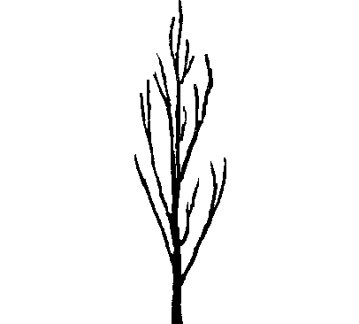 | 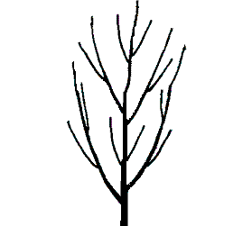
1 | 2
узкопирамидальная | пирамидальная

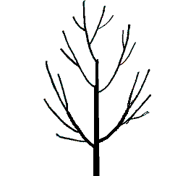 | 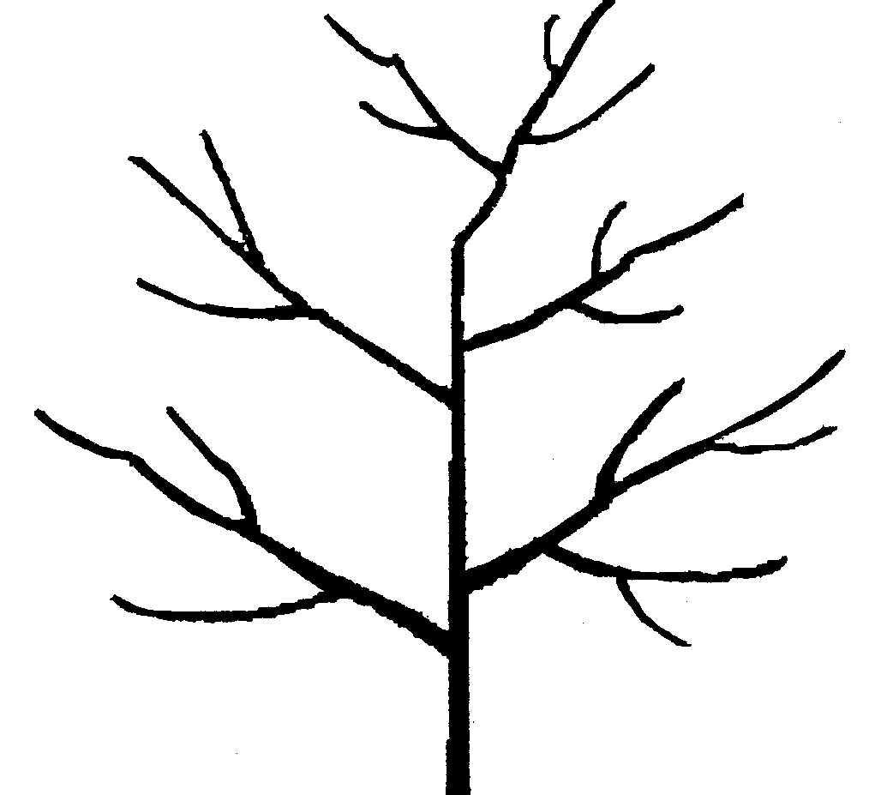
3 | 4
слегка раскидистая | раскидистая
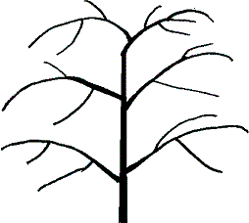 | 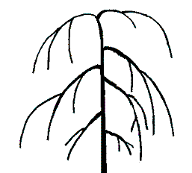
5 | 6
пониклая | плакучая

К 3. Дерево: степень ветвления
Наблюдения должно иметь отношение к числу ветвей со степенью ветвления, определяемой по плотности боковых ветвей и побегов, исключая плодовые ветви.

К 6. Прирост прошлого года: окраска солнечной стороны
Наблюдения проводят в середине однолетних основных побегов.

К 12. Листовая пластинка: форма основания
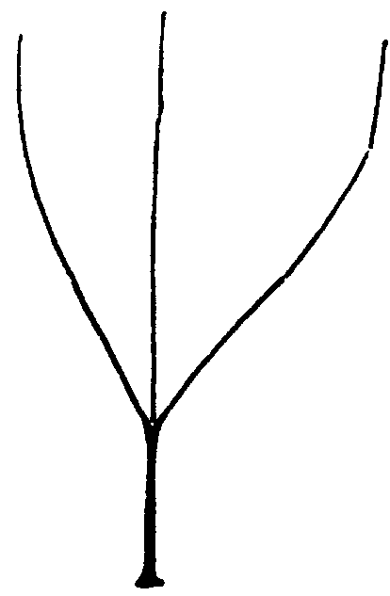
1 | 2
острое | тупое

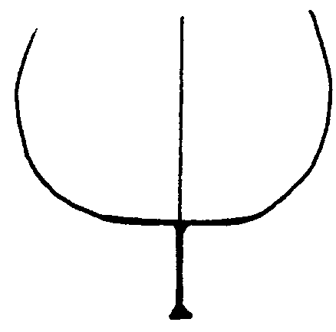 | 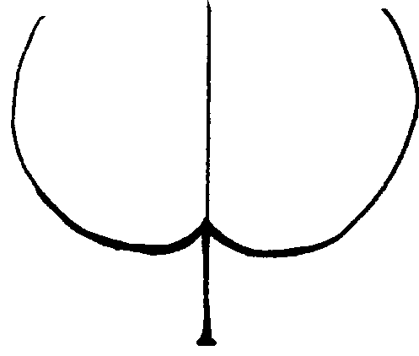
3 | 4
прямое | сердцевидное

К 13. Листовая пластинка: угол вершины (исключая кончик)
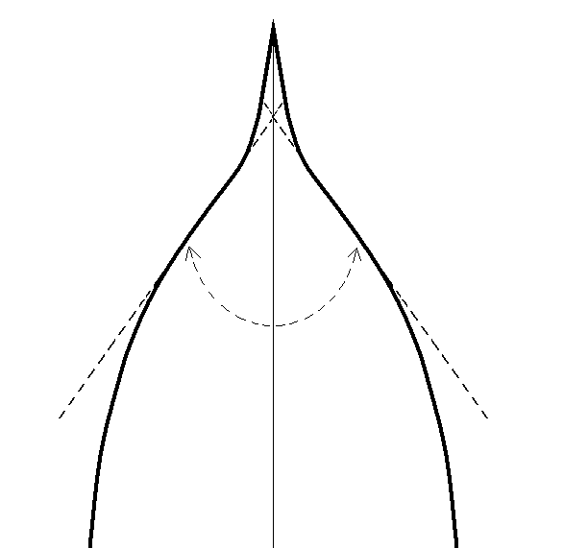 | 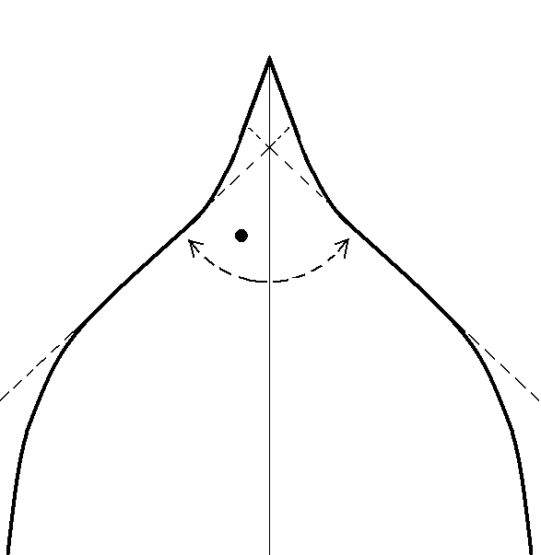
1 | 2
острая | прямоугольная
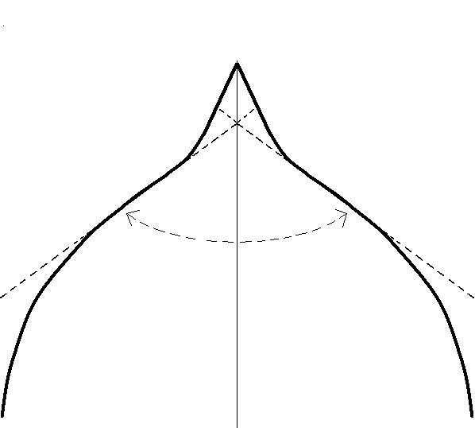 | 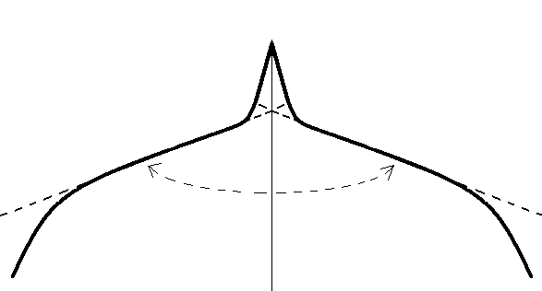
3 | 4
умеренно тупая | сильно тупая

К 15. Листовая пластинка: надрезанность края
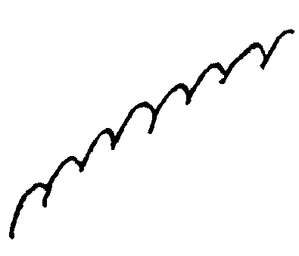 | 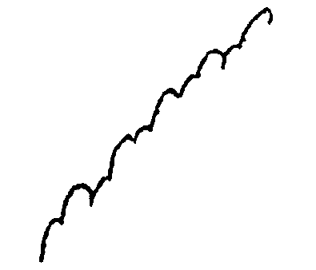
1  городчатый | 2  дваждыгородчатый
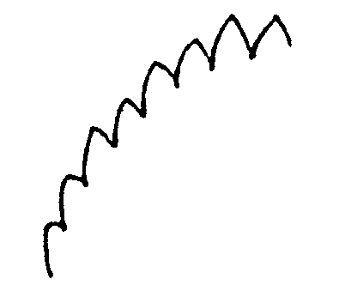 | 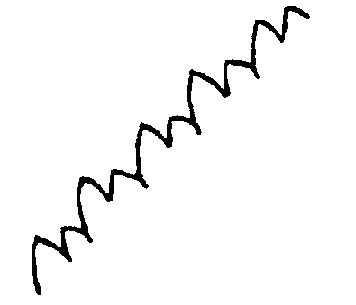
3  пильчатый | 4  дваждыпильчатый

К 17. Листовая пластинка: профиль поперечного сечения
Наблюдения проводят на листьях копьецов и основаниях плодовых веток.

К 24. Цветок: диаметр
Наблюдения или измерения проводят на цветках с лепестками, расправленными в горизонтальном положении.

К 26. Лепесток: форма (исключая ноготок)
 |  | 
1  широкоэллиптический | 2  округлый | 3  сплющенный

К 27. Лепесток: окраска нижней стороны
Наблюдают сразу после раскрытия чашелистиков на нижней стороне.

К 29, 30, 31, 32, 33, 34, 35 и 40. Плод: форма (вид с боковой стороны) (29), (вид с брюшной стороны) (30), высота (31), боковая ширина (32), брюшная ширина (33), отношение высоты к брюшной ширине (34), отношение боковой ширины к брюшной (35), наличие острия (40)
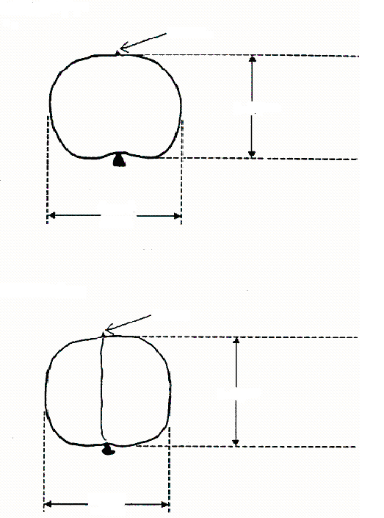
высота
высота
вид с боковой стороны
вид с брюшной стороны
остриё
остриё
боковая
ширина
брюшная
ширина
К 29. Плод: форма (вид с боковой стороны)
К 30. Плод: форма (вид с брюшной стороны)
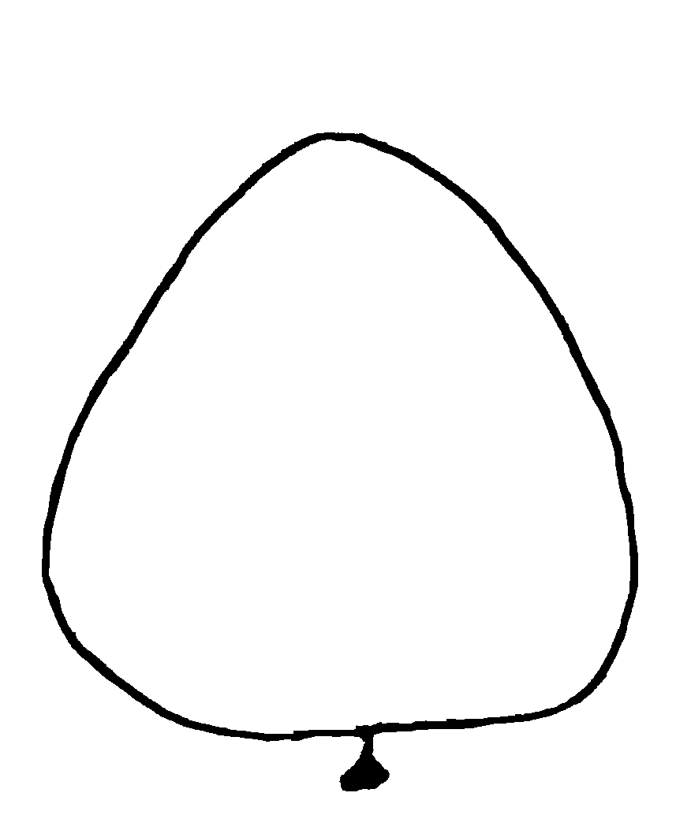 | 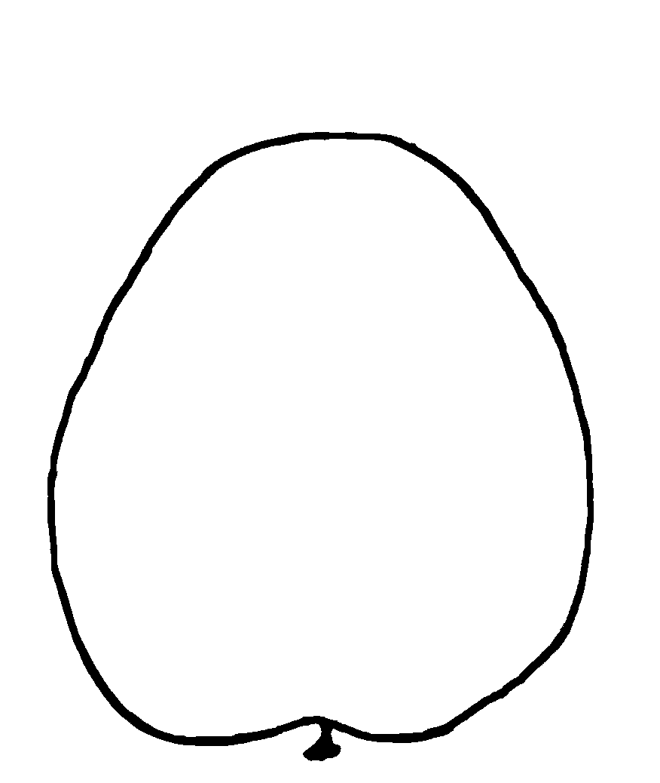
1  треугольный | 2  яйцевидный
 | 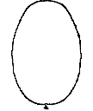
3  прямоугольный | 4  эллиптический
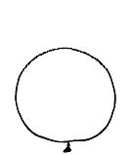 | 
5  округлый | 6  сплющенный
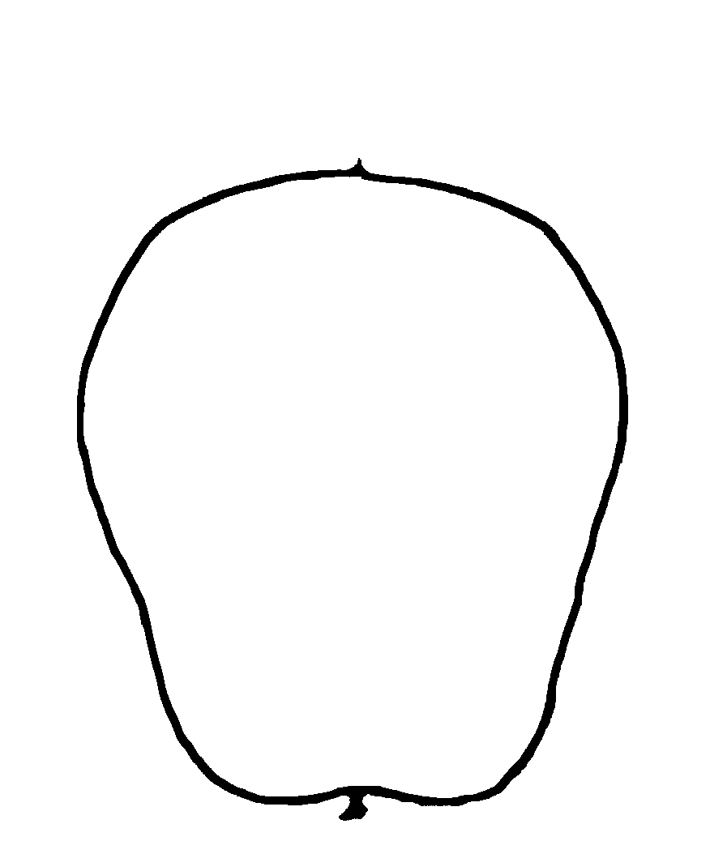 | 
7  обратнояйцевидный | 8  скошенно-конический  (неприменим для признака 30)
К 39. Плод: форма вершины
Проводят наблюдения, осматривая плоды с боковой стороны.
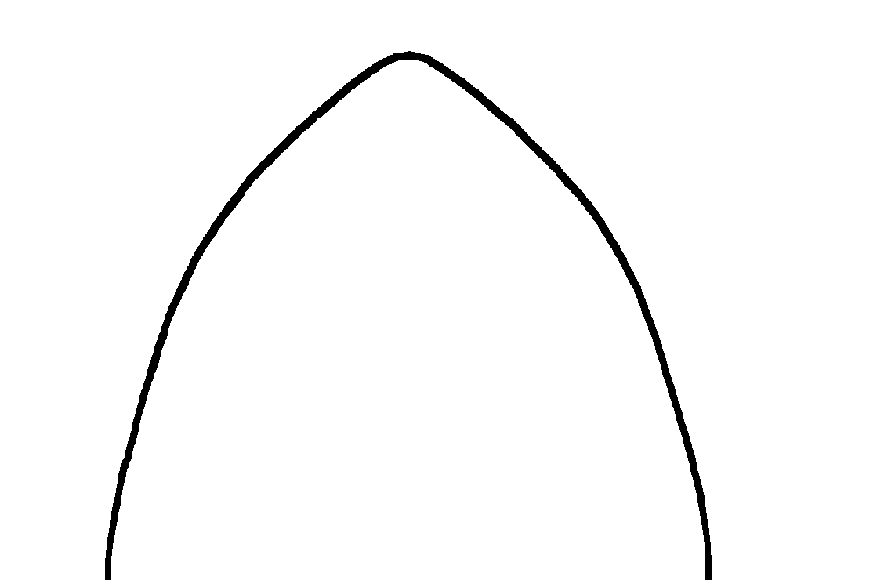 | 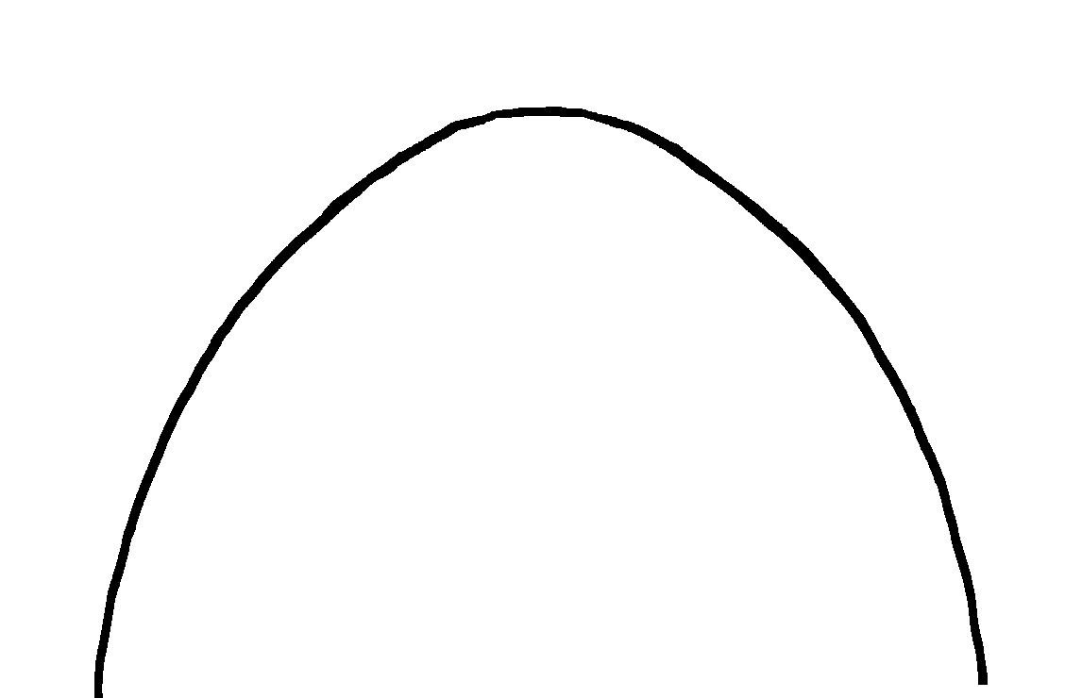
1  острая | 2  округлая
 | 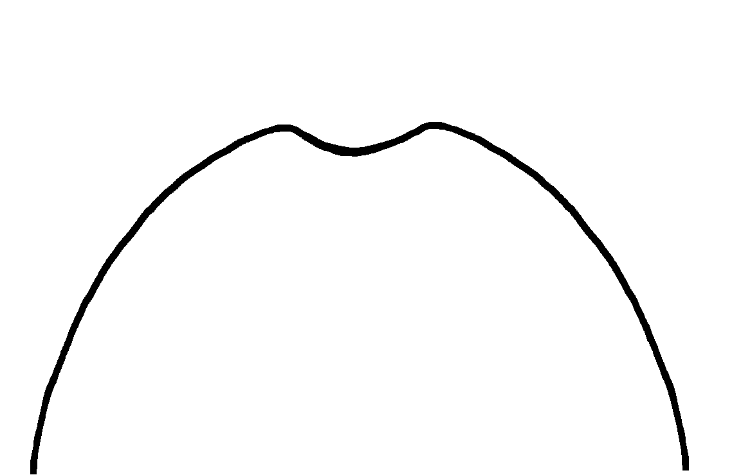
3  усеченная | 4  вдавленная

К 54. Косточка: форма сбоку
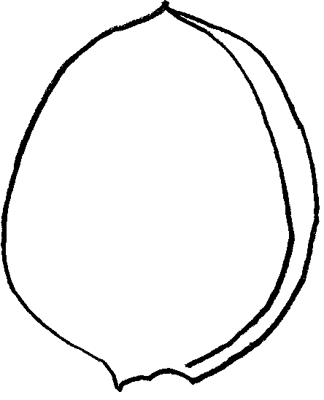 | 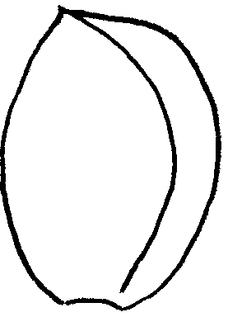
1  яйцевидная | 2  прямоугольная
 | 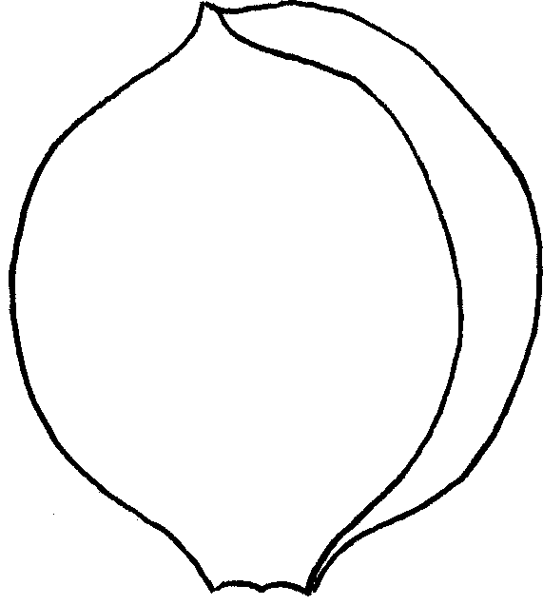
3  эллиптическая | 4  округлая
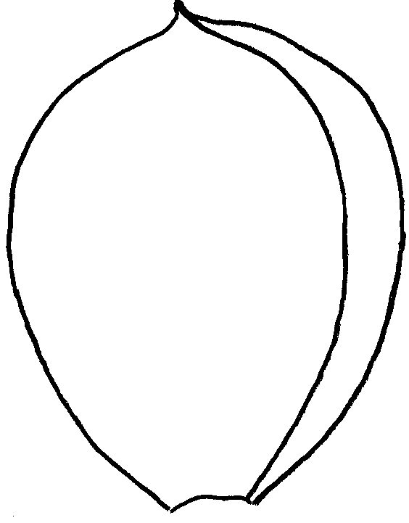
5
обратнояйцевидная
К 56. Время начала цветения
Отмечают, когда открыто 5-10% цветков.

К 57. Время начала созревания плодов
Отмечают, когда созрели 5-10% плодов. Созревание плодов оценивают как время потребительской спелости, когда плод отрывается легче всего.

РГУ «Государственная комиссия
по сортоиспытанию
сельскохозяйственных культур»
МСХ РК

АНКЕТА СОРТА

1. Культура Абрикос (Prunus armeniaca L.)
(русское название) (латинское название)

2. Заявитель ___________________________________________________________________
(имя и адрес) _______________________________________________________________________________

_______________________________________________________________________________

_______________________________________________________________________________
3. Предлагаемое название сорта _____________________________________
Селекционный номер ______________________________________________
4. Сведения о происхождении, особенности поддержания и размножения
сорта
___________________________________________________________________
___________________________________________________________________
___________________________________________________________________

5 . Метод селекции с указанием исходных (родительских) форм ____________________________________________________________________
____________________________________________________________________
6. Образ жизни ________________________________
7 . Цикл развития ______________________________
8. Признаки сорта (цифры в скобках соответствуют номеру признака UPOV
в таблице признаков). Отметьте в квадратных скобках степень
выраженности признака.

№ | Признак | Степень выраженности | Индекс
 | С 1 по 57 признаки

10. Похожие сорта и отличия от этих сортов
Название похожего сорта ______________________________

Название похожего (их) сорта (ов) | №  признака | Признак | Степень выраженности признака
Название похожего (их) сорта (ов) | №  признака | Признак | похожий сорт | сорт-кандидат

11. Дополнительная информация
11.1 Устойчивость к болезням и вредителям _________________________________________________________________________________

_________________________________________________________________________________

_________________________________________________________________________________

11.2 Особые условия для испытания сорта
_________________________________________________________________________________
_________________________________________________________________________________

11.3 Другая информация
_________________________________________________________________________________
_________________________________________________________________________________

Дата «____» ______________20____г
Подпись ______________________
М.П.

Взамен RTG/70/1. Вводится с 2008 года для новых сортов. Использован документ УПОВ TG/70/4 Rev. "GUIDELINES FOR THE CONDUCT ОF TESTS FOR DISTINCTNESS, HOMOGENEITY AND STABILITY". Оригинал на английском языке от 28.03.2005 г.

